Из Правил дорожного движения Российской Федерации (ПДД)
Пункт 1.2.
Велосипед - транспортное средство, кроме инвалидных колясок, имеющее два колеса или более и приводимое в движение мускульной силой людей, находящихся на нем.
Мопед – двух- или трёхколёсное транспортное средство, приводимое в движение двигателем с рабочим объёмом не более 50 см³ и имеющее максимальную конструктивную скорость не более 50 км/ч. К мопедам приравниваются велосипеды с подвесным двигателем, мокики и другие транспортные средства с аналогичными характеристиками.
Скутер попадает под определение мопеда.

Возраст для управления велосипедом, мопедом (скутером)
Пункт 24.1. ПДД
Управлять велосипедом по ДОРОГАМ разрешается лицам не моложе 14 лет, а мопедом - не моложе 16 лет.
Пункт 24.1 ПДД разрешает управлять велосипедом лицам не моложе 14 лет при движении по дорогам. Что касается движения по бездорожью, то в нем могут участвовать лица любого возраста. Тротуары и обочины относятся к дорогам, поэтому лицам до 14 лет по ним передвигаться нельзя.
Федеральный закон «О внесении изменений в Федеральный закон «О безопасности дорожного движения» и Кодекс Российской Федерации об административных правонарушениях» (от 07.05.2013 № 92-ФЗ) обязывает получать водительские права на мопед (скутер).
Этим законом установлена категория на управление транспортными средствами - категория «M» - мопеды и легкие квадрициклы; подкатегория «A1» - мотоциклы с рабочим объемом двигателя внутреннего сгорания, не превышающим 125 см³ и максимальной мощностью, не превышающей 11 киловатт.
Статья 26. Федерального закона от 07.05.2013 92-ФЗ определяет что, к сдаче экзаменов на категорию «М» и подкатегорию «А1» допускаются лица, достигшие установленного настоящей статьей возраста (16 лет), имеющие медицинское заключение об отсутствии противопоказаний к управлению транспортными средствами, прошедшие в установленном порядке соответствующую подготовку.
Владельцы мопедов обязаны обучаться правилам и сдавать экзамены на знание ПДД.

Где можно ехать на велосипеде, мопеде (скутере)
Из Правил дорожного движения
9.5. Транспортные средства, скорость движения которых не должна превышать 40 км/ч или которые по техническим причинам не могут развивать такую скорость, должны двигаться по крайней правой полосе.
9.9. Запрещается движение транспортных средств по разделительным полосам и обочинам, тротуарам и пешеходным дорожкам (за исключением случаев, оговоренных в пунктах 12.1, 24.2 Правил).
24.2. Велосипеды, мопеды (скутеры) должны двигаться только в один ряд возможно правее. Допускается движение по обочине, если это не создает помех пешеходам.
Чаще всего велосипеды по техническим причинам не могут развивать скорость 40 км/ч, поэтому двигаться они должны по крайней правой полосе проезжей части в один ряд возможно правее.
Кроме того, велосипеды могут двигаться по обочине. Однако по тротуарам движение велосипедов запрещено. Если Вы хотите двигаться по тротуару, то Вам необходимо слезть с велосипеда и тем самым приравнять себя к пешеходу.

Водители велосипедов, мопедов (скутеров) должны пропускать пешеходов
Пункт 14.1. ПДД Водитель транспортного средства, приближающегося к нерегулируемому пешеходному переходу обязан снизить скорость или остановиться перед переходом, чтобы пропустить пешеходов, переходящих проезжую часть или вступивших на нее для осуществления перехода.
Велосипед, мопед также как и любое другое транспортное средство, должен снизить скорость или остановиться перед переходом, чтобы пропустить пешеходов.
Всегда подавайте сигналы руками при маневрах
Остановка — любая поднятая вверх рука
Правый поворот или перестроение — вытянутая правая рука
Левый поворот или перестроение — вытянутая левая рука
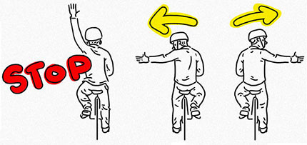

Световые приборы для велосипедов, мопедов (скутеров)
Пункт 19.1. ПДД В темное время суток и в условиях недостаточной видимости независимо от освещения дороги, а также в тоннелях на движущемся транспортном средстве должны быть включены следующие световые приборы:
на всех механических транспортных средствах и мопедах - фары дальнего или ближнего света, на велосипедах - фары или фонари.
Пункт 24.3. ПДД
Водителям велосипеда, мопеда(скутера) ЗАПРЕЩАЕТСЯ:
ездить, не держась за руль хотя бы одной рукой;
перевозить пассажиров, кроме ребенка в возрасте до 7 лет на дополнительном сиденье, оборудованном надежными подножками;
перевозить груз, который выступает более чем на 0,5 м по длине или ширине за габариты, или груз, мешающий управлению;
двигаться по дороге при наличии рядом велосипедной дорожки;
поворачивать налево или разворачиваться на дорогах с трамвайным движением и на дорогах, имеющих более одной полосы для движения в данном направлении;
двигаться по дороге без застегнутого мотошлема (для водителей мопедов).
Запрещается буксировка велосипедов и мопедов, а также велосипедами и мопедами, кроме буксировки прицепа, предназначенного для эксплуатации с велосипедом или мопедом.
НЕЛЬЗЯ
Ездить по дорогам, обозначенным знаками:
Автомагистраль
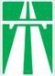
Дорога для автомобилей
Пешеходная зона
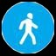
Рекомендации велосипедистам
Строго следите за исправностью тормозов у велосипеда, перед каждой поездкой не забывайте их проверять.
Обязательно имейте на велосипеде звонок, чтобы оповещать людей о своём приближении.
Будьте особенно внимательны на подъездных дорожках к дому, где в любой момент может появиться машина.
Не переезжайте через дорогу на велосипеде, а пересекайте её по переходу, ведя велосипед за руль.
Будьте внимательны к тем, кого вы объезжаете, особенно к пожилым людям и маленьким детям.
Не катайтесь в местах, где можно случайно выехать на проезжую часть.

Распространенные нарушения Правил дорожного движения водителями велосипедов, мопедов (скутеров) - это движение навстречу транспортным средствам и движение на велосипеде по пешеходному переходу.
Оба перечисленных маневра чрезвычайно опасны, однако особенно это относится к пересечению дороги по пешеходному переходу велосипедистом. Очень часто в подобных ситуациях погибают дети, причем водители автомобилей виноватыми не являются (они должны пропускать исключительно пешеходов, к которым велосипедисты не относятся).
Из кодекса об административных правонарушениях. Нарушение Правил дорожного движения лицом, управляющим мопедом (скутером), велосипедом непосредственно участвующим в процессе дорожного движения влечет наложение административного штрафа.
В других странах
США. Вождение скутеров (мопедов) требует прохождения специального курса обучения, получения разрешения на вождение по мостовой и отдельно – на езду по тротуарам.
Италия, Нидерланды, Индия и Япония. Скутеры (мопеды) подлежат обязательной регистрации и получению идентификационного номера. Владельцы обязаны иметь право на управление скутером (мопедом).
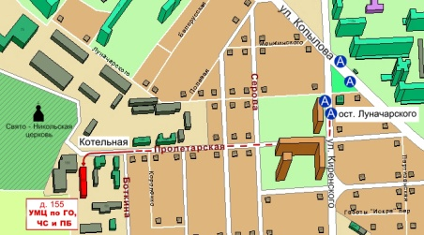Краевое государственное казённое образовательное учреждение ДПО «Учебно-методический центр по гражданской обороне, чрезвычайным ситуациям и пожарной безопасности
Красноярского края» находится по адресу:
660100, г. Красноярск, ул. Пролетарская, 155.
Остановка транспорта: ул. Луначарского.
Автобусы 2, 76, 12, 14, 43, 49, 68, 80, 89, 91; троллейбусы 5, 13, 15
т. (391) 243-85-29, т/ф. (391) 243-85-38
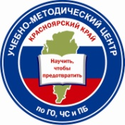
Учебно-методический центр
по гражданской обороне,
чрезвычайным ситуациям
и пожарной безопасности
Красноярского края

Водителю велосипеда, мопеда (скутера) о безопасности на дороге
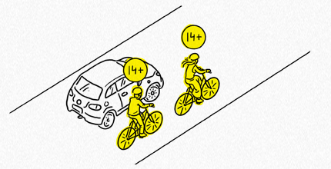

г. Красноярск

